Министерство науки и высшего образования РФ
Федеральное государственное автономное
образовательное учреждение высшего образования
«СИБИРСКИЙ ФЕДЕРАЛЬНЫЙ УНИВЕРСИТЕТ»
Институт управления бизнес-процессами
Кафедра бизнес-информатики и моделирования бизнес-процессов

КУРСОВАЯ РАБОТА
Создание web-приложения с применением современных web-технологий по тематике «Спорт»

Руководитель _____________ А. Н. Никитин
Студент УБ24-08Б, №432432208 _____________ Д.С. Нестеренко

Красноярск 2026
Реферат
Курсовой проект: 46 страницы, 15 источник, 19 рисунков.
Цель — разработка web-приложения на тему «Спорт» с использованием современных технологий: HTML, CSS, JavaScript, PHP и базой данных MySQL. Приложение создано для размещения пользователями статей и комментариев на тему спорта. Пользователи должны иметь возможность авторизироваться, чтобы оставлять комментарии и создавать новые статьи, но не авторизированные пользователи должны иметь возможность читать статьи и комментарии других людей.
Задачи проекта:
1. Изучить теоретическую составляющую разработки web-приложений и соответствующих технологий.
2. Проанализировать требования к web-приложеним и выбрать концепцию сайта.
3. Создать базу данных, и спроектировать архитектуру приложения, включая различные роли (администратор/пользователь).
4. Реализовать основные функции сайта: регистрацию и авторизацию, личный кабинет в соответствии с ролью пользователя, возможность создавать и публиковать статьи, менять свой профиль, публиковать комментарии.
5. Протестировать сайт на корректность работы.
Объект исследования — разработка web-приложения с использованием современных технологий.
Предмет исследования — проектирование и реализация функций web-приложения по тематике «Спорт».
Методы исследования:
- изучение источников информации и литературы по исследуемой теме;
- создание интерфейса и логики сайта;
- оценка пользовательских сценариев.

СОДЕРЖАНИЕ

ВВЕДЕНИЕ 4
1 Теоретическая часть 5
1.1 HTML 5
1.2 CSS 6
1.3 PHP 9
1.4 JavaScript 12
1.5 MySQL 13
2. Практическая часть 15
2.1 Описание реализации: 15
2.2 Создание и подключение базы данных 16
2.3 Создание главной страницы сайта 18
2.4 Организация авторизации и регистрации пользователей 21
2.5 Создание и редактирование личного кабинета пользователем 23
2.6 Создание, добавление, редактирование и удаление статей 25
2.7 Организация админ-панели: просмотр, изменение, добавление и удаление пользователей 32
2.8 Комментарии к статье 35
2.9 Оформление сайта 39
ЗАКЛЮЧЕНИЕ 43
СПИСОК ИСПОЛЬЗОВАННЫХ ИСТОЧНИКОВ 45

ВВЕДЕНИЕ
Современные технологии веб-разработки имеют ключевое значение при создании удобных и функциональных веб-приложений. Их востребованность продолжает расти, охватывая различные сферы, включая спортивную область.
Интернет-платформы спортивной тематики предоставляют пользователям возможность получать свежие новости, общаться и участвовать в дискуссиях на спортивные темы.
Основной целью данной курсовой работы является создание веб-приложения на тему «Спорт» с использованием актуальных технологий: HTML, CSS, PHP и MySQL. Разрабатываемая платформа будет предназначена для публикации и обсуждения статей.
Актуальность проекта объясняется повсеместным внедрением веб-приложений в спортивную сферу, что способствует популяризации спорта и налаживанию взаимодействия между его поклонниками.
Задачи курсовой работы:
1. Исследовать применение HTML и CSS для построения структуры и оформления веб-приложения.
2. Внедрить динамическую составляющую с помощью PHP.
3. Разработать базу данных на MySQL для хранения информации о пользователях и публикациях.
4. Организовать систему регистрации и авторизации пользователей.
5. Реализовать разделение прав доступа между авторизованными пользователями и администраторами.
6. Создать функционал для добавления, изменения и удаления статей, а также для комментирования.
7. Обеспечить адаптивный дизайн, гарантирующий корректное отображение на разных типах устройств.

1 Теоретическая часть

HTML

HTML (HyperText Markup Language) представляет собой язык разметки для создания гипертекстовых документов [2,8,14] . Гипертекст — это структурированная система элементов сайта, связанных между собой ссылками, что позволяет пользователям переходить между страницами, открывать медиафайлы. Разметка задаёт правила оформления и организации содержимого веб-страницы, основная задача HTML — структурирование и базовая визуализация контента.
С помощью HTML строится иерархическая структура страницы посредством заголовков, абзацев, списков и таблиц, что помогает пользователям ориентироваться на сайте. На этом языке также отображаются текст, изображения, таблицы, аудио- и видеоматериалы, а также реализуются гиперссылки для навигации между ресурсами.
HTML позволяет задавать базовое оформление, например цвет и шрифт текста или фона элементов. Однако для сложного дизайна используется CSS — язык стилей, разработанный для совместной работы с HTML.
Для создания интерактивности и динамики на сайте возможностей HTML недостаточно — здесь применяется язык программирования JavaScript, который обеспечивает работу с формами, анимацией и другими интерактивными элементами.
Теги HTML — это команды, указывающие браузеру порядок и способ отображения контента. Каждый тег заключён в угловые скобки.
HTML-документ начинается с декларации <!DOCTYPE html>, которая сообщает браузеру версию языка для корректного отображения.
В разделе <head> содержится служебная информация: заголовок страницы и её кодировка.
Внутри тега <body> размещается всё видимое содержимое страницы: текст, изображения, видео.
Тег <title> определяет заголовок веб-страницы, который отображается браузером в названии вкладки и при сохранении в закладки.
Тег <img>предназначен для вставки изображений.
Теги делятся на парные (большинство) и непарные. Парный тег состоит из открывающей и закрывающей части, где закрывающий тег содержит символ / (слэш).
Атрибуты тегов расширяют их функциональность, позволяя задавать стили, ссылки, параметры мультимедиа.
Заголовки в HTML — это элементы для оформления заголовков и подзаголовков, определяющие иерархию информации на странице. Существует шесть уровней заголовков: от <h1> (главный заголовок) до <h6> (второстепенный).
Абзацы создаются с помощью парного тега <p> и служат для логического разделения текста на блоки, что улучшает читаемость.
Списки упорядочивают информацию для лучшего восприятия. Различают:
- Ненумерованные (маркированные) списки <ul>, где порядок
элементов не важен.
- Нумерованные списки <ol>, где важен последовательный порядок.
Каждый пункт списка любого типа обозначается тегом <li>, который требуется закрывать после элемента.

CSS

CSS (Cascading Style Sheets) [5] представляет собой язык стилей, предназначенный для форматирования и визуального оформления документов, созданных с помощью HTML. Эта технология является одной из фундаментальных основ современной веб-разработки. Подавляющее большинство сайтов используют CSS, что делает его неотъемлемым дополнением к HTML.
Синтаксис CSS, как и у любого формального языка, включает в себя набор правил, определяющих внешний вид веб-элементов. Каждое правило формируется из трёх ключевых компонентов: селектора, свойств и их значений.
- Селектор указывает на элемент или группу элементов HTML, к которым будут применены стили.
- Свойство определяет конкретный аспект оформления, такой как цвет текста (color) или фона (background-color).
- Значение задаёт параметр для выбранного свойства, например, ключевое слово black или шестнадцатеричный код цвета.
Общая структура CSS-правила выглядит следующим образом:
css
селектор {
свойство: значение;
}
Конкретный пример:
css
p {
color: black;
}
Весь набор объявлений стиля для селектора заключается в фигурные скобки {}. В приведённом примере селектор p применяется ко всем абзацам документа, изменяя цвет их текста на чёрный с помощью свойства color. Конструкция свойство: значение; является декларацией стиля, где двоеточие разделяет свойство и его значение, а точка с запятой завершает каждую декларацию.
Принцип каскадности, отражённый в названии языка, означает, что порядок объявления правил влияет на их приоритет: более поздние правила могут переопределять ранее объявленные. Это демонстрирует следующий пример:
css
p {
color: black;
background: #eeeeee;
color: blue;
}
Здесь, несмотря на первоначальное указание чёрного цвета текста, итоговым будет синий (blue), так как соответствующая декларация расположена в коде последней.
Интеграция CSS с HTML-документом может быть реализована несколькими методами:
1. Подключение внешнего файла стилей. CSS-код размещается в отдельном файле с расширением .css, который связывается с HTML-страницей посредством тега <link>, помещаемого в секцию <head>.
html
<head>
<link href="style.css" rel="stylesheet">
</head>
Атрибут rel="stylesheet" явно указывает браузеру, что подключаемый ресурс является таблицей стилей.
2. Использование встроенных стилей (inline). Стилевые правила можно задать напрямую для конкретного HTML-элемента с помощью атрибута style.
html
<p style="color: black; background: #eeeeee;">Пример текста с inline-стилями</p>
В данном случае фигурные скобки не требуются, поскольку область действия стилей ограничена одним тегом.
Среди множества CSS-свойств можно выделить несколько основных категорий по их функциональному назначению:
1. Свойства, определяющие параметры шрифта: font-family, font-size, font-weight, font-style.
2. Свойства для работы с цветом: color, background-color, border-color.
3. Свойства форматирования текста: text-align, text-decoration, text-transform.
4. Свойства компоновки и позиционирования элементов: display, float, position, margin, padding.
5. Свойства оформления фона: background-image, background-repeat, background-position.

PHP

PHP (Hypertext Preprocessor) — это серверный язык программирования общего назначения, специально разработанный для создания динамических веб-страниц и приложений [6,10,11]. Будучи скриптовым языком, код PHP выполняется на стороне сервера, а результат его работы – сгенерированный HTML – отправляется на клиентское устройство для отображения. Этот подход обеспечивает высокий уровень безопасности и производительности, что объясняет его широкую распространённость в веб-разработке.
Важность и актуальность PHP обусловлены рядом ключевых преимуществ:
1. Простота освоения: PHP обладает интуитивно понятным синтаксисом, унаследованным от таких языков, как C, Java и Perl. Это делает его доступным для начинающих разработчиков. Огромное и активное сообщество предоставляет обширную базу учебных материалов, документации и готовых решений.
2. Функциональная мощь и универсальность: Язык предлагает широкий спектр возможностей для создания сложных веб-систем.
3. Глубокая интеграция с другими технологиями: PHP легко сочетается с HTML, CSS и JavaScript, что позволяет создавать полноценные клиент-серверные приложения.
4. Открытый исходный код и кроссплатформенность: PHP распространяется свободно, что способствует его постоянному развитию и появлению множества бесплатных библиотек и фреймворков. Он поддерживается на всех популярных операционных системах (Windows, Linux, macOS) и веб-серверах (Apache, Nginx).
Ключевые возможности PHP включают в себя :
1. Создание динамического контента: PHP позволяет генерировать HTML-страницы, содержимое которых адаптируется в реальном времени в зависимости от действий пользователя, данных из базы данных или других условий.
2. Обработка данных форм: Язык является стандартным инструментом для приёма, валидации и обработки информации, отправленной пользователем через HTML-формы (регистрация, авторизация, отправка сообщений).
3. Взаимодействие с базами данных: PHP имеет встроенную поддержку множества СУБД, прежде всего MySQL (а также PostgreSQL, SQLite и др.), что делает его идеальным решением для создания приложений, работающих с данными.
4. Работа с файловой системой сервера: С помощью PHP можно читать, записывать, создавать и удалять файлы, что полезно для организации загрузки контента, ведения логов или управления кэшем.
5. Манипуляции с изображениями: Встроенные библиотеки (например, GD) позволяют изменять размеры, форматы изображений, накладывать водяные знаки и создавать графики на лету.
6. Обработка ошибок и управление сессиями: PHP предоставляет механизмы для отлова и обработки исключений, а также для поддержания состояния (сессий) между отдельными запросами пользователя, что критически важно для интерактивных приложений.
Особенностью PHP является его запросо-ориентированная модель выполнения: скрипт начинает работу в момент обращения браузера к серверу и завершает её после отправки ответа. Это отличает PHP от постоянно работающих (демонизированных) приложений. Однако данная модель идеально подходит для веба, где каждый запрос обрабатывается независимо.
Синтаксически PHP-код встраивается в HTML-документы. Скрипт начинается с тега <?php и заканчивается ?>. Простейший пример, выводящий сообщение, выглядит так:
php
<?php echo("Hello world"); ?>
Этот код может быть напрямую размещён внутри HTML-разметки:
html
<body>
<p><?php echo("Hello world"); ?></p>
</body>
Таким образом, PHP остаётся мощным, гибким и востребованным инструментом для backend-разработки, составляя основу для миллионов веб-сайтов и приложений по всему миру [6].

JavaScript

JavaScript [7] — это интерпретируемый язык программирования, используемый для создания динамических и интерактивных веб-сайтов, мобильных приложений и серверных решений. Его часто называют языком скриптов, поскольку он выполняет набор инструкций — сценариев, которые браузер интерпретирует при загрузке страницы. JavaScript можно встраивать непосредственно в HTML-код внутри тега <script> или подключать как отдельный файл с расширением .js, например script.js.
Основная роль JavaScript — обеспечивать интерактивность и функциональность пользовательского интерфейса. Ключевые возможности языка включают:
1. Манипуляция HTML-элементами — изменение, добавление или удаление содержимого, стилей и структуры страницы.
2. Обработка событий — реакция на действия пользователя, такие как клики, нажатия клавиш или отправка форм, что позволяет создавать отзывчивые интерфейсы.
3. Асинхронная загрузка данных — обмен информацией с сервером без перезагрузки страницы (например, через AJAX или Fetch API).
4. Анимация и визуальные эффекты — создание динамичных элементов, плавной прокрутки, каруселей и интерактивных анимаций.
5. Математические вычисления и валидация — реализация калькуляторов, проверка данных форм, подсчёт сумм в корзине интернет-магазина.
6. Разработка мобильных приложений — с использованием фреймворков, таких как React Native или NativeScript.
7. Серверное программирование — благодаря платформе Node.js, JavaScript используется для построения высокопроизводительных backend-систем.
Работа JavaScript строится на событийной модели: действия пользователя (например, клик по кнопке) фиксируются браузером, после чего выполняется соответствующий скрипт, приводящий к обновлению страницы или её элементов.
JavaScript обладает рядом преимуществ: он поддерживается всеми современными браузерами, легко интегрируется с HTML и CSS, имеет относительно простой синтаксис и активно развивается благодаря большому сообществу разработчиков. Именно эти особенности делают JavaScript одним из фундаментальных инструментов в веб-разработке, позволяющим создавать современные, быстрые и интерактивные цифровые продукты.

MySQL

MySQL — это реляционная система управления базами данных [3,12] (СУБД), распространяемая как свободное программное обеспечение и широко используемая в веб-разработке благодаря своей гибкости, производительности и удобству. Термин «реляционный» означает, что данные организованы в виде взаимосвязанных таблиц, что позволяет эффективно структурировать и управлять информацией. MySQL работает на основе языка SQL (Structured Query Language), который применяется для выполнения запросов к базе данных.
Архитектура MySQL построена по клиент-серверной модели: данные хранятся на сервере, а доступ к ним осуществляется через клиентские приложения. Такой подход обеспечивает высокий уровень безопасности, поскольку клиенты получают только ту информацию, которая разрешена запросами, а вся обработка происходит на сервере, что снижает нагрузку на пользовательские устройства [9].
MySQL предоставляет широкий набор функций для управления данными, включая:
1. Создание и управление базами данных — команды CREATE DATABASE, ALTER TABLE и другие.
2. Операции с данными — вставка (INSERT), обновление (UPDATE), удаление (DELETE) и выборка (SELECT) информации.
3. Обеспечение безопасности — система прав доступа, шифрование данных, мониторинг и логирование активности.
4. Высокая производительность и масштабируемость — поддержка большого количества одновременных запросов, возможность горизонтального и вертикального масштабирования.
В контексте веб-разработки, например для сайта спортивной тематики, MySQL позволяет:
- Надёжно хранить пользовательские данные (логины, пароли,
профили).
- Эффективно обрабатывать запросы, связанные с тренировками,
событиями или статистикой.
- Обеспечивать безопасность конфиденциальной информации.
- Масштабировать систему при росте нагрузки.
Таким образом, MySQL остаётся одним из ключевых инструментов для создания современных, безопасных и производительных веб-приложений, сочетая простоту использования с мощными возможностями управления данными.

2. Практическая часть

2.1 Описание реализации:

- Неавторизированные пользователи должны иметь возможность
регистрироваться. (форма добавления пользователя)
- Авторизированные пользователи разделить на 2 группы:
администраторы и авторизированные пользователи.
- Администраторы имеют право просматривать, добавлять,
редактировать и удалять пользователей.
- Авторизированные пользователи имеют право просматривать
редактировать только свои данные.
- При регистрации пользователю присваивается статус
авторизированного пользователя.

Требования к проекту:
- Должна быть предусмотрена авторизация и регистрация пользователей.
- Зарегистрированный пользователь имеет право редактировать свои данные и просматривать свои услуги.
- Администраторы имеют право редактировать пользователей и добавлять услуги.
- Неавторизированный пользователи имеют право просматривать список услуг
- Сайт должен быть выдержан в определенном стиле и корректно открываться на любом разрешении.
- Общий функционал может быть продуман самостоятельно.
- Важно продемонстрировать не большой объем функционала, а минимальные требования к проекту. Проект может максимально простым, но при этом содержать все необходимые функции.
- Отдельные бонусы предусмотрены за доп. функционал и красивый дизайн.

2.2 Создание и подключение базы данных

На платформе phpMyAdmin [1,4] была создана реляционная база данных sports_site. Её структура и начальное наполнение определены в SQL-скрипте db.sql, который реализует схему для управления пользователями, статьями и комментариями.
Таблица users хранит учетные записи со следующими полями: уникальный идентификатор id с автоинкрементом, имя пользователя username, хэшированный пароль password, электронная почта email, роль role (по умолчанию user), а также временные метки created_at и updated_at. Для обеспечения уникальности логина и почты на поля username и email наложено ограничение UNIQUE. При инициализации базы в таблицу автоматически добавляются две тестовые записи: администратор (логин admin, пароль admin123) и обычный пользователь (логин user1, пароль user123).
Таблица articles содержит публикации и включает: уникальный id, заголовок title, текстовое содержание content, идентификатор автора author_id, опциональную ссылку на изображение image, а также метки времени создания и обновления. Поле author_id является внешним ключом, который ссылается на users.id с установкой каскадного удаления (ON DELETE CASCADE). Это гарантирует автоматическое удаление всех статей автора при удалении его учетной записи. Для отображения статей на сайте используется SQL-запрос с объединением (JOIN) таблиц articles и users по полю автора, который выбирает заголовок, содержание, имя автора и дату создания, сортируя результаты по убыванию даты публикации.
Таблица comments (см. Рисунок 1) предназначена для хранения отзывов к статьям и содержит: автоинкрементный первичный ключ id, обязательные поля article_id (ссылка на статью) и user_id (ссылка на автора комментария), текстовое поле comment (не может быть пустым), а также временную метку created_at со значением по умолчанию CURRENT_TIMESTAMP. Для поддержания целостности данных определены два внешних ключа: FOREIGN KEY (article_id) REFERENCES articles(id) ON DELETE CASCADE (удаляет комментарии при удалении статьи) и FOREIGN KEY (user_id) REFERENCES users(id) ON DELETE CASCADE (удаляет комментарии при удалении пользователя).
Кроме создания таблиц, скрипт db.sql также:
1. Добавляет тестовые статьи и комментарии для демонстрации функционала.
2. Создает индексы для ключевых полей (idx_articles_author, idx_comments_article, idx_comments_user, idx_users_username, idx_users_email) с целью оптимизации производительности запросов.
3. Использует кодировку utf8 для корректной работы с русским текстом.
Таким образом, база данных полностью готова к интеграции с веб-приложением и обеспечивает надежное хранение всех необходимых данных с поддержкой ссылочной целостности.

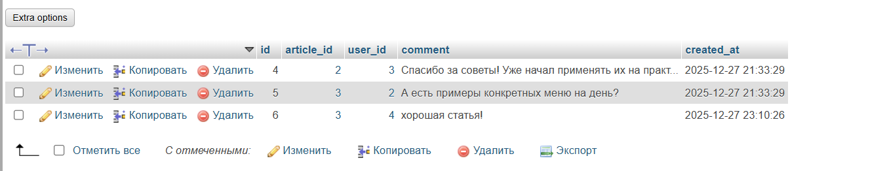
Рисунок 1 - таблица comments на phpMyAdmin

PHP-код (файл db.php) устанавливает соединение с базой данных MySQL с использованием PDO. Указываются параметры подключения: хост (localhost), имя базы данных (sports_site), имя пользователя (root) и пароль (пустое значение).
С помощью конструктора new PDO создается объект для работы с базой данных, а строка DSN определяет тип базы данных и адрес сервера.
Устанавливается режим обработки ошибок PDO::ERRMODE_EXCEPTION, чтобы исключения выбрасывались при возникновении ошибок, упрощая их отладку. Конструкция try-catch перехватывает ошибки подключения: если соединение не удается, блок catch выводит сообщение об ошибке, полученное через $e->getMessage(), и завершает выполнение скрипта. Код представлен на рисунке 2.
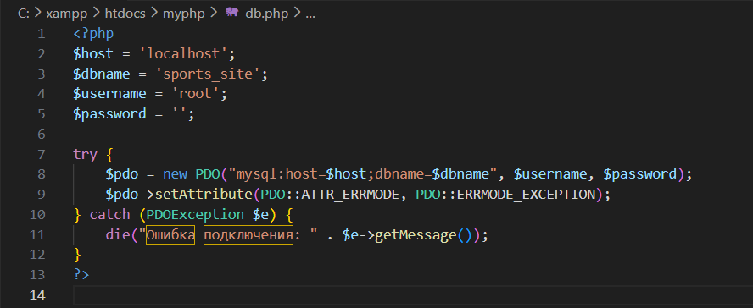
Рисунок 2 - Код из файла db.php

2.3 Создание главной страницы сайта

Веб-страница спортивного сайта, реализованная в файле main.php, обеспечивает отображение статей и систему управления доступом на основе статуса посетителя. В начале скрипта производится подключение к базе данных через файл db.php и запуск сессии. На основе данных сессии определяются переменные, указывающие на состояние авторизации пользователя и наличие у него прав администратора. Затем выполняется SQL-запрос для получения списка всех статей из базы данных, отсортированных по дате публикации в обратном порядке; результаты сохраняются в массив для последующего вывода.
HTML-разметка страницы включает заголовок, подключение внешней таблицы стилей style.css и текстовое приветствие [15]. Левая часть навигационного меню формируется динамически: для авторизованных пользователей отображаются ссылки на профиль и персональные статьи, для неавторизованных — варианты входа и регистрации. Если текущий пользователь обладает ролью администратора, в меню добавляется пункт для перехода в панель управления. В правой части меню размещена ссылка на страницу создателя во ВКонтакте, а также кнопка выхода из системы для активных сессий.
Список статей выводится в виде последовательности блоков, каждый из которых содержит заголовок, изображение (при наличии), сокращенный текст публикации и дату создания. Для защиты от внедрения вредоносного кода все пользовательские данные пропускаются через функцию htmlspecialchars, а переносы строк корректно отображаются с помощью nl2br. Под каждой статьей система загружает связанные с ней комментарии, отображая имя автора комментария и время его написания; если комментарии отсутствуют, показывается соответствующее сообщение.
В нижней части страницы расположен стандартный подвал с информацией об авторских правах и ссылками на внешние ресурсы. Адаптивность дизайна, обеспечивающая корректное отображение на мобильных устройствах, достигается за счет применения гибких стилей CSS. Таким образом, главная страница объединяет функциональность показа контента, интерактивного взаимодействия и контроля прав доступа в рамках единого интерфейса.
Вид главной страницы для не авторизированного (рис. 3) и авторизированного (рис. 4) пользователя представлены ниже.
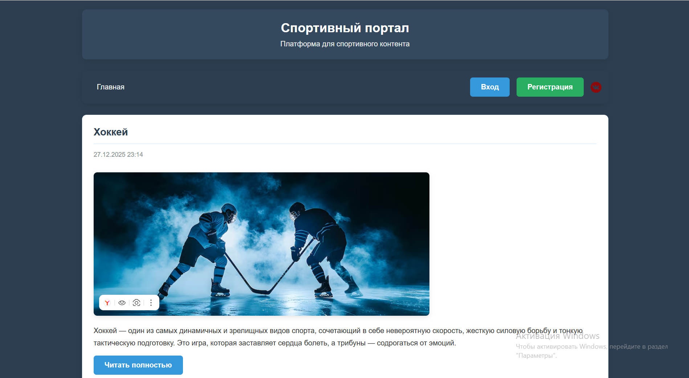
Рисунок 3 - Главная страница для не авторизированного пользователя
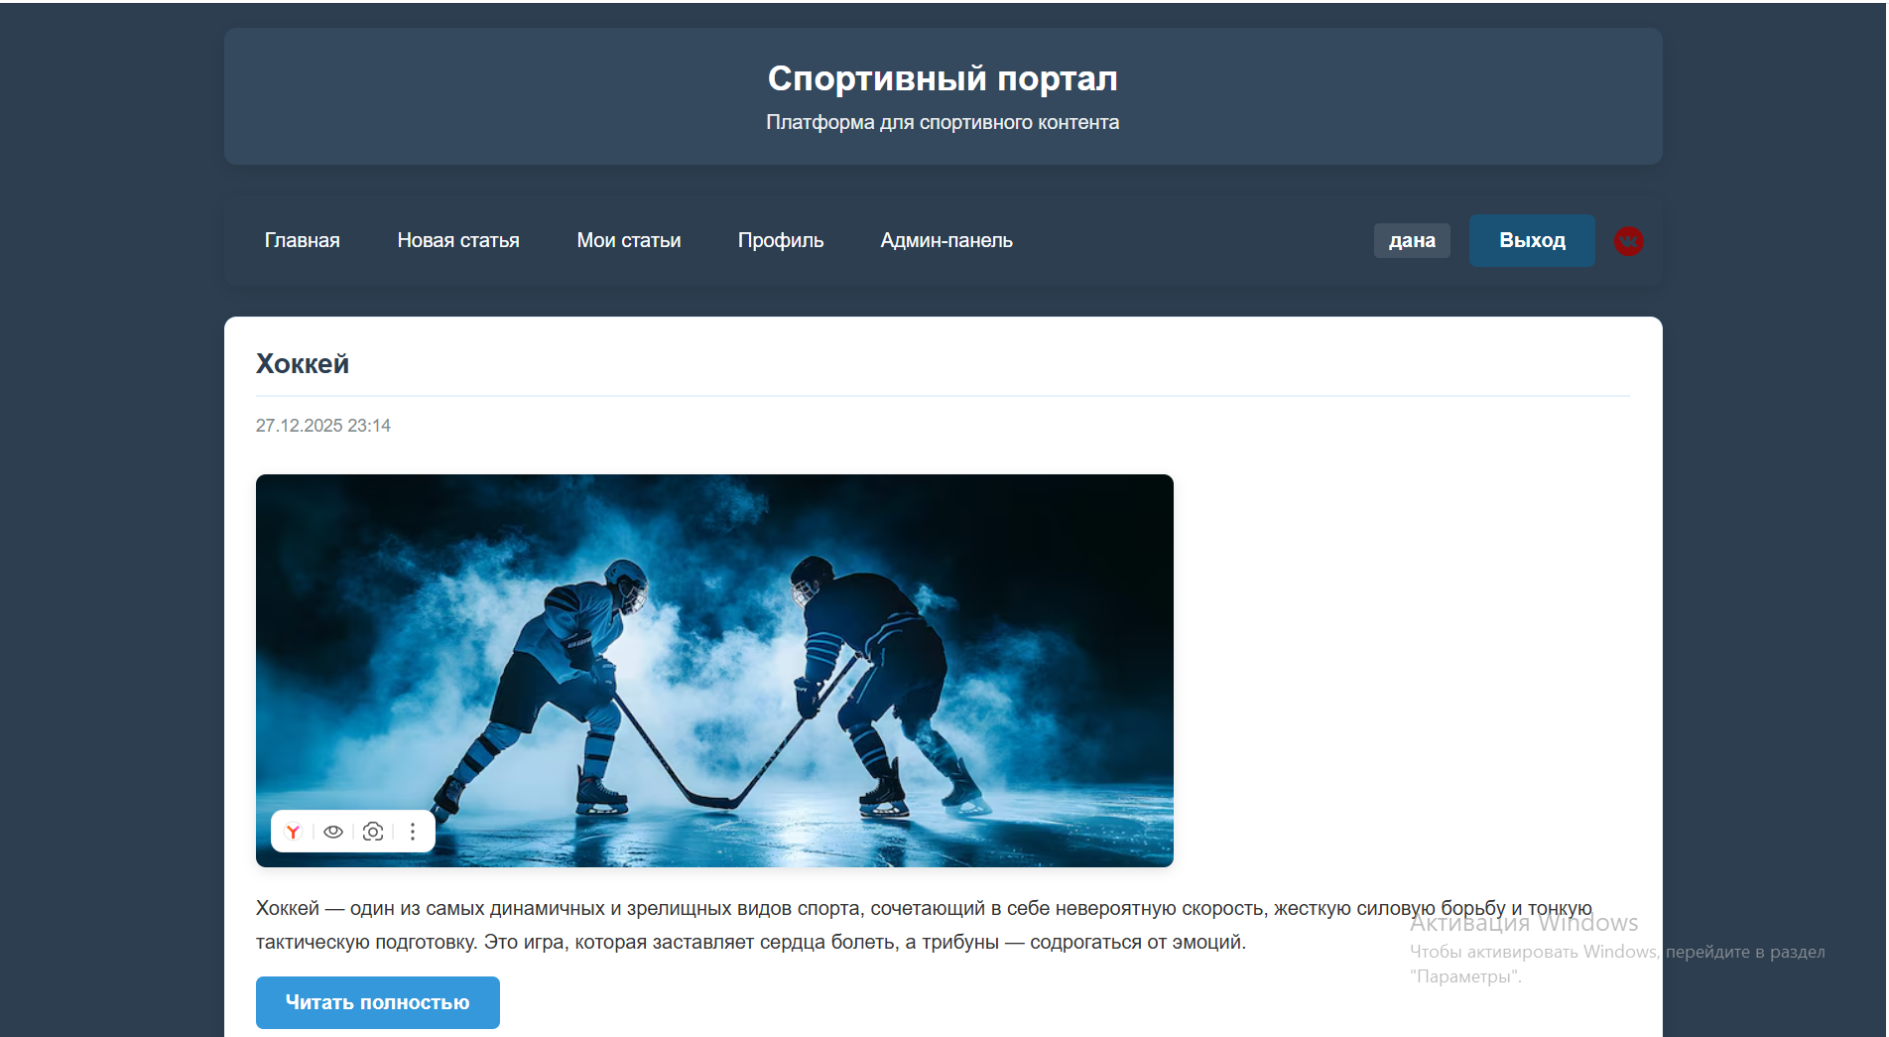
Рисунок 4 - Вид главной страницы для администратора

2.4 Организация авторизации и регистрации пользователей

Файл login.php содержит код для организации процесса входа пользователя в систему. Скрипт начинает работу с подключения к базе данных и инициализации сессии. После этого он проверяет данные, отправленные через форму: выполняет запрос к таблице пользователей, чтобы найти запись с соответствующим именем. Безопасность обеспечивается за счет сравнения введенного пароля с его зашифрованной версией, хранящейся в базе, с помощью специальной функции.
Если проверка проходит успешно, идентификационные данные пользователя сохраняются в сессии, и браузер перенаправляется на основную страницу сайта. В случае возникновения ошибки, например при неверном имени или пароле, на экран выводится сообщение, информирующее о проблеме.
Страница входа включает стандартную форму с полями для логина и пароля. Также здесь размещены ссылки на другие разделы: регистрацию новой учетной записи и главную страницу приложения. (рисунок 5).

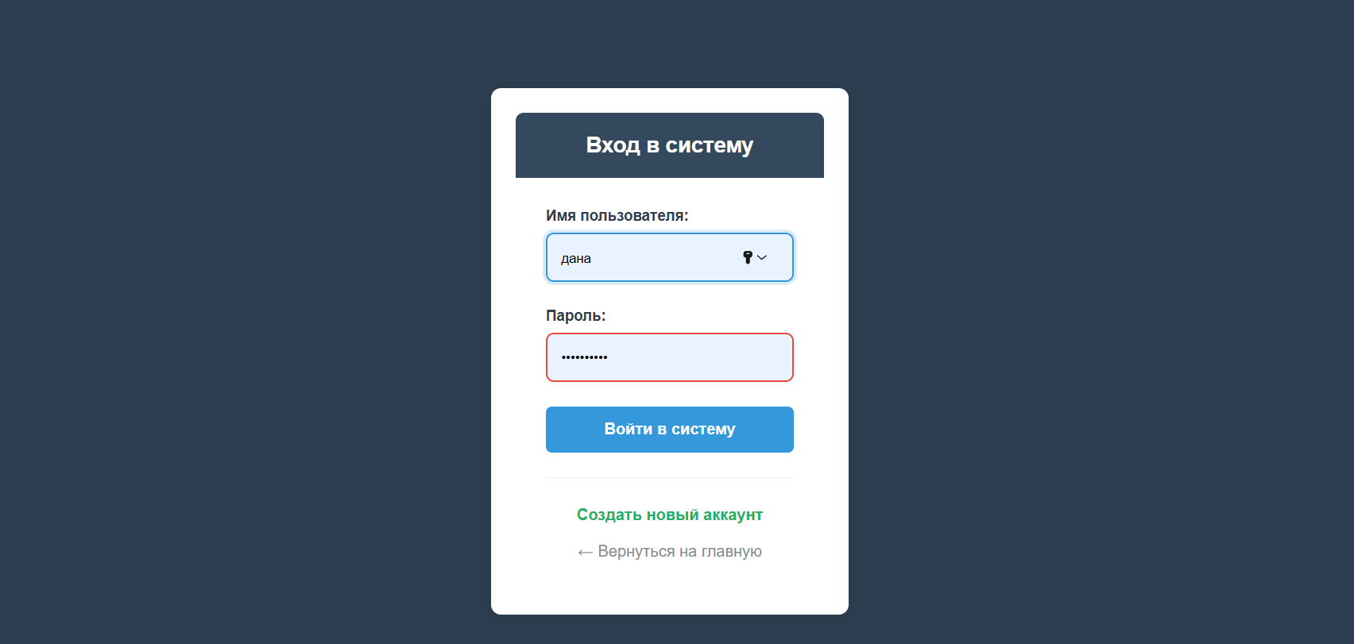
Рисунок 5 - Страница авторизации
Скрипт register.php отвечает за процесс создания новых учетных записей. Когда посетитель отправляет форму, введенная им информация проходит обработку. Специальная функция преобразует пароль в зашифрованный вид для безопасного хранения. После этого сформированные данные сохраняются в соответствующей таблице базы данных с использованием подготовленных запросов.
После успешного сохранения информации о новом пользователе система автоматически выполняет для него вход на сайт. Данные учетной записи, включая присвоенную роль, записываются в сессию, и происходит переход на стартовую страницу портала.
Страница регистрации содержит веб-форму, которая запрашивает у посетителя желаемое имя для входа, адрес электронной почты и пароль с его подтверждением. Дополнительно на странице предусмотрены переходы на форму авторизации для уже зарегистрированных пользователей и на основную страницу сайта. (рисунок 6)
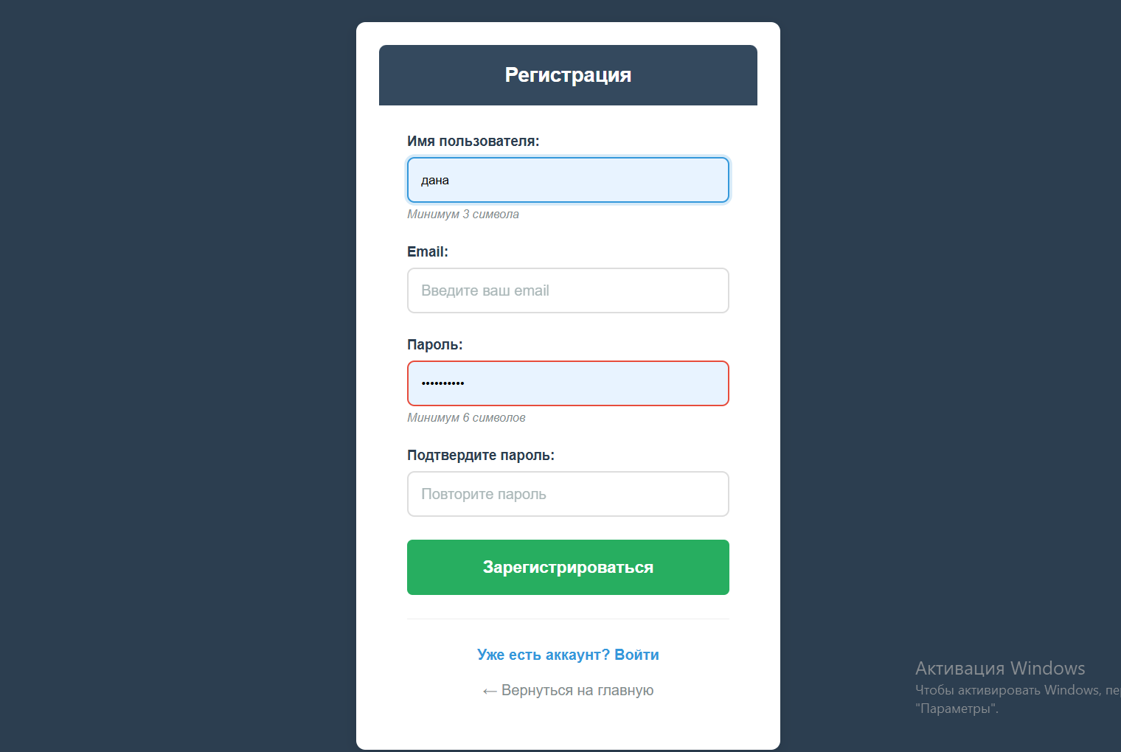
Рисунок 6 - Страница регистрации для новых пользователей

Для завершения работы пользователя в системе и выхода из аккаунта применяется специальный скрипт. Его основная функция — полное завершение текущего сеанса работы, включая удаление всех временных данных, связанных с пользователем. После выполнения этой операции браузер автоматически перенаправляется на стартовую страницу сайта. Дополнительная команда в коде гарантирует, что работа скрипта будет немедленно остановлена после перенаправления, что обеспечивает корректное и безопасное завершение процедуры выхода.
Код представлен на рисунке 7.
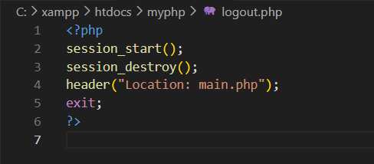
Рисунок 7 - Код из файла logout.php

2.5 Создание и редактирование личного кабинета пользователем

Файл profile.php содержит код для отображения страницы личного профиля. В начале его работы запускается сессия и проверяется наличие в ней идентификатора пользователя. Если проверка не пройдена, срабатывает перенаправление на страницу login.php. Для авторизованного пользователя выполняется запрос к таблице users базы данных через PDO, чтобы получить данные его учетной записи. Если запрос не возвращает результат, выводится сообщение об ошибке.
На странице (рисунок 8) отображается информация о пользователе, полученная из базы. Для защиты от XSS весь выводимый текст обрабатывается функцией htmlspecialchars. Пользователю доступны ссылки для перехода к редактированию данных (profile_edit.php), выхода из системы (logout.php) и возврата на главную страницу (main.php). Визуальное оформление обеспечивается файлом стилей style.css. Таким образом, скрипт реализует защищенный просмотр данных профиля с базовыми функциями управления.

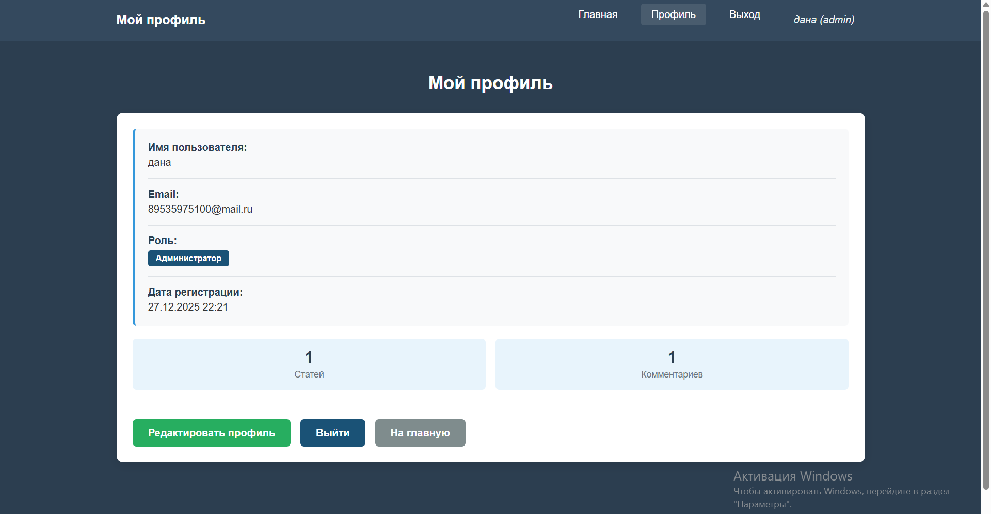
Рисунок 8 - Личный кабинет пользователя

PHP-скрипт из файла profile_edit.php реализует страницу для изменения данных пользователя. После проверки авторизации через сессию данные текущего пользователя (имя и email) загружаются из базы данных. Пользователь может обновить имя, email и, при необходимости, изменить пароль. Скрипт проверяет, совпадают ли введенные пароли, и, в случае их совпадения, сохраняет изменения в базе данных. Пароль при этом хэшируется с использованием password_hash.
На странице отображаются сообщения об успехе или ошибке, в зависимости от результата обработки данных. После обновления данных имя пользователя обновляется в сессии. Страница (рисунок 9) содержит удобную форму для ввода данных и ссылки для возврата в профиль или на главную страницу. Все данные фильтруются через htmlspecialchars() для защиты от XSS-атак.
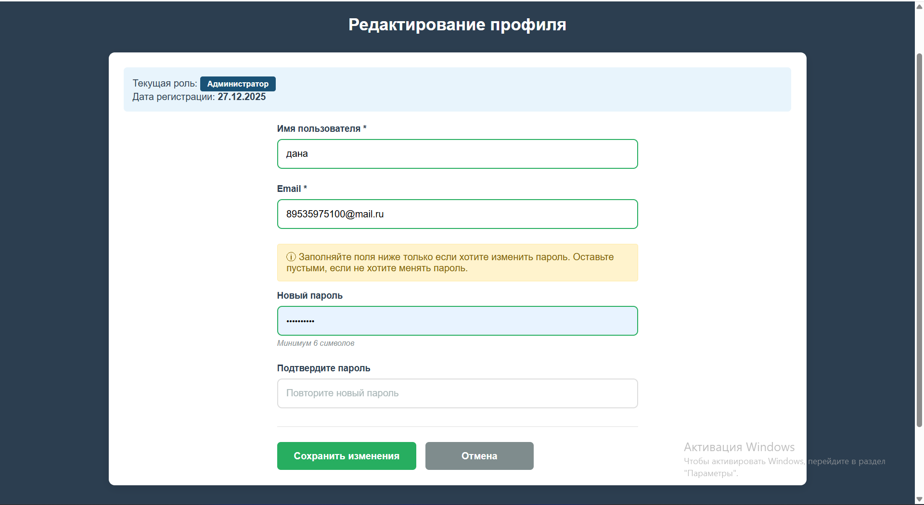
Рисунок 9 - Страница редактирования личных данных

2.6 Создание, добавление, редактирование и удаление статей

Файл personal_articles.php реализует функционал раздела «Мои статьи», доступного только авторизованным пользователям. Скрипт начинает выполнение с проверки сессии на наличие идентификатора текущего пользователя. Если проверка не проходит, происходит редирект на страницу авторизации login.php. Для пользователя, успешно прошедшего проверку, формируется подготовленный SQL-запрос PDO к таблице articles. Этот запрос извлекает все записи, где поле author_id соответствует ID пользователя из сессии, и сортирует их по дате создания в порядке от новых к старым.
На сгенерированной веб-странице каждая статья представлена в виде блока. Блок содержит заголовок, основной текст, изображение (если оно было загружено), дату публикации, а также две кнопки управления: «Редактировать» и «Удалить». Кнопка редактирования передает уникальный идентификатор статьи через параметр URL на страницу edit_article.php. Кнопка удаления инициирует POST-запрос к скрипту delete_article.php, при этом перед отправкой запроса у пользователя запрашивается подтверждение действия через диалоговое окно браузера.
Если в результате запроса к базе данных не найдено ни одной статьи, пользователю отображается информационное сообщение об этом. Для навигации на странице также предусмотрены ссылки: для создания новой статьи (create_article.php) и для возврата на главную страницу сайта (main.php). В целях безопасности весь контент, полученный из базы данных, выводится с применением функции htmlspecialchars(), а все взаимодействия с базой данных осуществляются через подготовленные выражения PDO, что исключает возможность SQL-инъекций. Пример вида страницы представлен на рисунке 10.
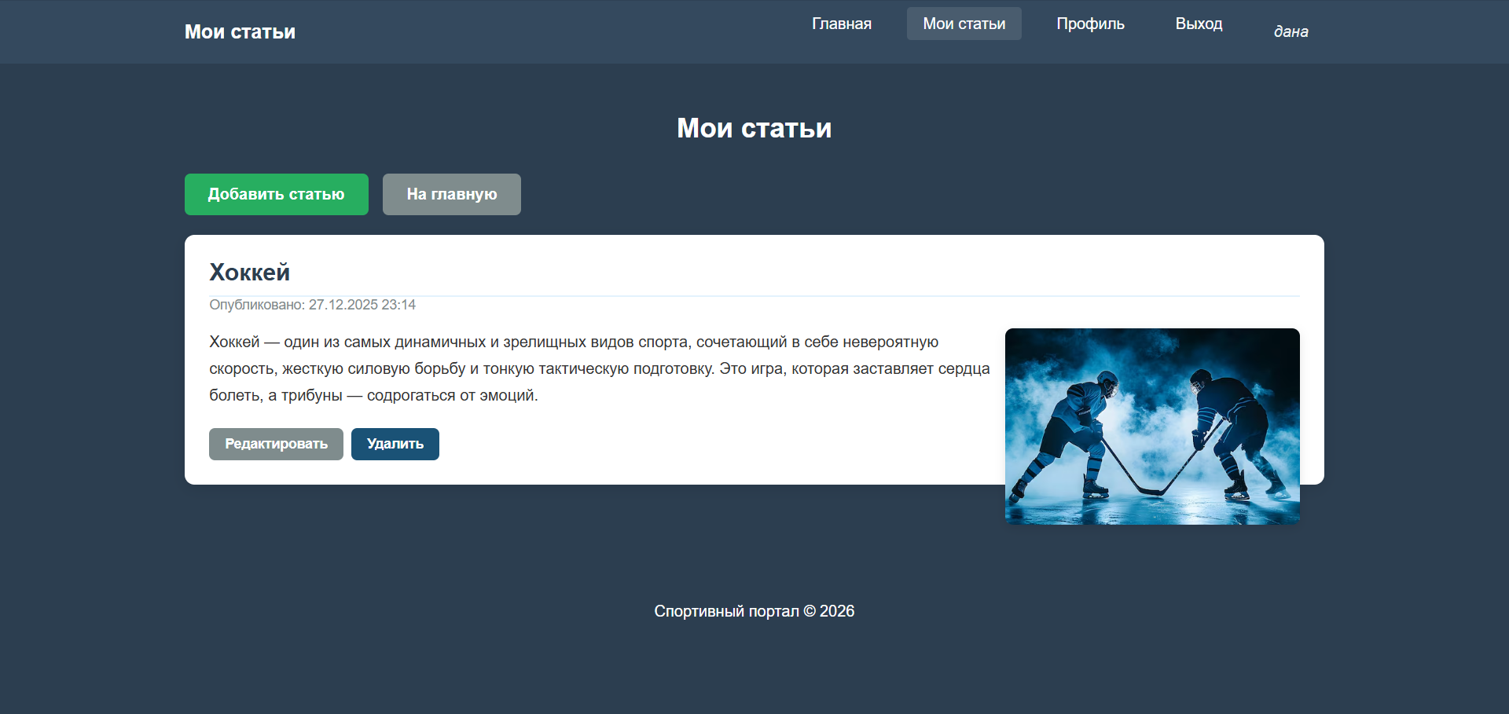
Рисунок 10 - Вид страницы «Мои статьи»

Файл edit_article.php реализует механизм редактирования существующих статей. При обращении к скрипту первым делом проверяется состояние авторизации пользователя через данные сессии. Неавторизованный посетитель перенаправляется на страницу входа. Для авторизованного пользователя из параметров GET-запроса извлекается идентификатор редактируемой статьи. Если идентификатор не передан или имеет некорректный формат, происходит возврат на страницу личного списка статей с выводом сообщения об ошибке.
Далее выполняется подготовленный SQL-запрос PDO. Его цель — выбрать из таблицы articles запись с указанным идентификатором, при этом дополнительно проверяется, что автор статьи (author_id) совпадает с ID текущего пользователя из сессии. Это предотвращает редактирование чужих публикаций. Если статья не найдена или не принадлежит пользователю, срабатывает редирект на страницу со статьями с соответствующим уведомлением.
Основная логика редактирования активируется при получении данных методом POST. Скрипт проверяет, что обязательные поля формы — заголовок и содержимое — не пусты. Если проверка пройдена, формируется и выполняется ещё один подготовленный запрос PDO на обновление полей `title` и content у найденной статьи в базе данных. После успешного обновления пользователь перенаправляется на страницу своих статей с положительным сообщением. Если же обязательные поля формы оказались пустыми, действие прерывается и на той же странице редактирования выводится сообщение об ошибке, требующее заполнить все данные. Таким образом, скрипт обеспечивает безопасное и контролируемое обновление контента.
На странице (рисунок 11, 12) отображается форма для редактирования статьи, в которой уже заполнены текущие данные статьи. Для защиты от XSS используется htmlspecialchars. После редактирования пользователь может сохранить изменения или вернуться к списку своих статей.
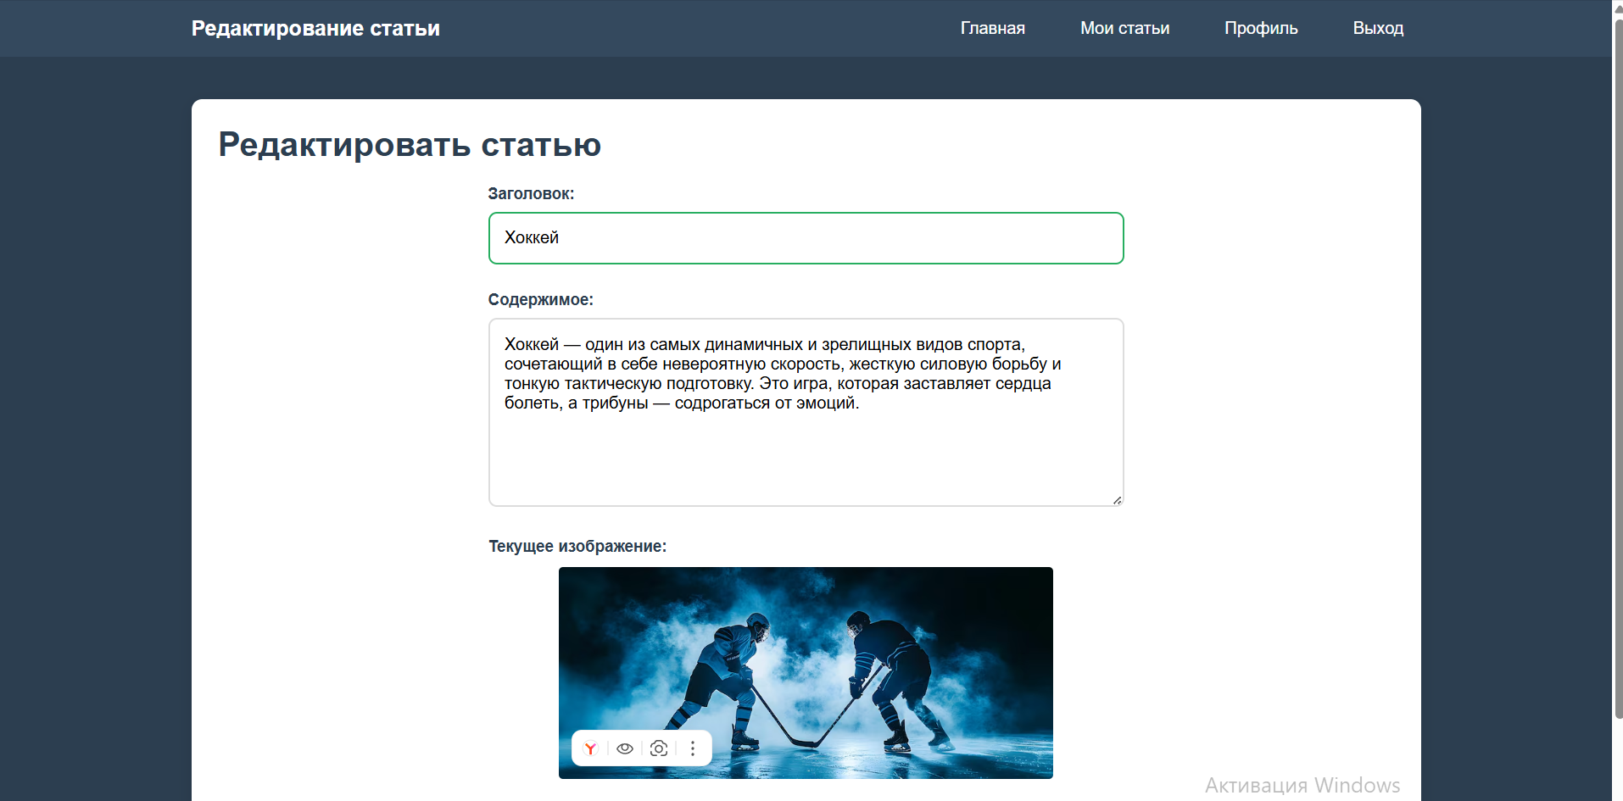
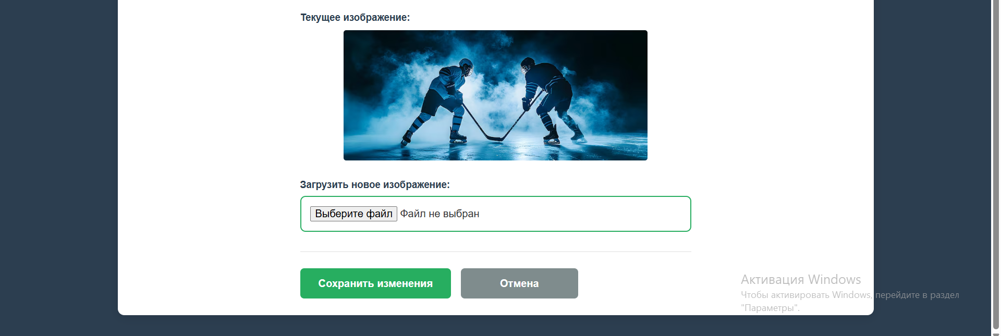
Рисунок 11,12 - Вид страницы для редактирования статьи

Файл create_article.php содержит код, позволяющий авторизованным пользователям публиковать новые статьи. При загрузке страницы скрипт проверяет данные сессии на наличие идентификатора пользователя. Если проверка не пройдена, посетитель перенаправляется на страницу авторизации login.php.
Основная логика срабатывает при получении данных через POST-запрос, что означает отправку пользователем формы создания статьи. Из полученных данных извлекаются и очищаются значения полей «заголовок» и «содержимое». Далее следует обязательная проверка, что оба этих поля не являются пустыми.
Если валидация прошла успешно, формируется подготовленный SQL-запрос INSERT для добавления новой записи в таблицу articles. В запросе явно указывается значение поля author_id, которое берется из идентификатора текущего пользователя, хранящегося в сессии. Это автоматически связывает новую статью с её создателем. После успешного выполнения запроса к базе данных пользователь перенаправляется на главную страницу сайта (main.php), где может увидеть сообщение об успешной публикации.
В случае, если при отправке формы обязательные поля остались незаполненными, выполнение запроса к базе данных не происходит. Вместо этого на странице создания статьи остается отображенной HTML-форма, а пользователю выводится сообщение об ошибке, информирующее о необходимости заполнить все обязательные поля. Весь процесс реализован с использованием подготовленных выражений PDO для обеспечения безопасности от SQL-инъекций.На странице (рисунок 13) выводится форма с полями для ввода заголовка и содержания статьи. Все данные, введенные пользователем, защищены от XSS-атак с помощью функции htmlspecialchars. Также предусмотрены ссылки для возвращения к списку своих статей или на главную страницу.
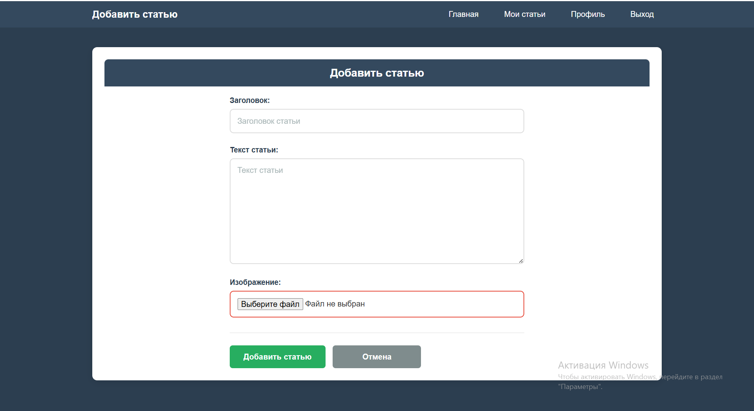
Рисунок 13 - Вид страницы для добавления статьи

Файл delete_article.php реализует операцию удаления статей с проверкой прав доступа. Скрипт начинает работу с проверки факта авторизации пользователя через данные сессии. Если пользователь не вошел в систему, его браузер автоматически перенаправляется на страницу login.php.
Основная функциональность активируется только при получении корректного POST-запроса. Скрипт проверяет, что запрос содержит обязательный параметр article_id. Если параметр отсутствует или запрос выполнен не методом POST, операция считается некорректной.
При успешной предварительной проверке формируется и выполняется подготовленный SQL-запрос DELETE к таблице articles. Ключевой особенностью запроса является условие в предложении WHERE: он удаляет запись только в том случае, если её поле id соответствует переданному идентификатору И одновременно поле author_id совпадает с идентификатором текущего пользователя из сессии. Эта конструкция гарантирует, что пользователь может удалить исключительно свои собственные статьи.

После выполнения запроса пользователь перенаправляется обратно на страницу со списком своих статей (personal_articles.php). В URL добавляется параметр, который инициирует вывод на целевой странице сообщения об успешном удалении.
Если на любом из этапов предварительной проверки (отсутствие авторизации, некорректный метод запроса, отсутствие ID статьи) обнаруживается ошибка, пользователь также перенаправляется на страницу personal_articles.php, но уже с параметром, указывающим на ошибку операции. Весь процесс построен на использовании подготовленных выражений PDO, что исключает возможность SQL-инъекций.
Код представлен на рисунке 14.
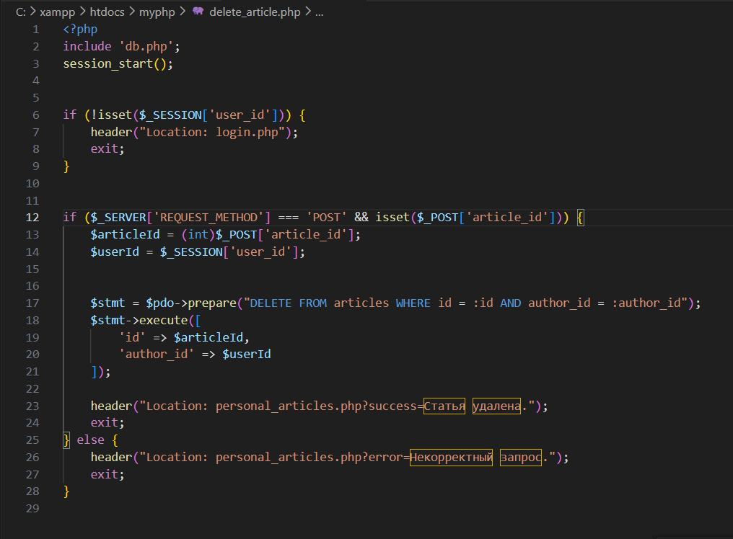
Рисунок 14 - Код файла delete_article.php

2.7 Организация админ-панели: просмотр, изменение, добавление и удаление пользователей

Файл admin.php реализует панель управления пользователями с ограниченным доступом. При загрузке страницы проверяется, авторизован ли текущий посетитель и обладает ли он ролью администратора. Если условия не выполнены, происходит перенаправление на страницу входа.
После проверки прав выполняется запрос к базе данных для получения списка всех зарегистрированных пользователей. Данные выводятся в таблицу, содержащую ID, логин, email, роль и дату регистрации каждой учетной записи.
Для каждой строки таблицы предусмотрены две опции. Ссылка «Редактировать» передает ID пользователя на страницу admin_edit_user.php. Ссылка «Удалить» отправляет POST-запрос на удаление записи по ID, предварительно запрашивая подтверждение через диалоговое окно. После выполнения операции удаления страница обновляется.
Также на странице размещены ссылки для перехода к форме добавления нового пользователя (admin_add_user.php) и возврата на главную страницу сайта. В целях безопасности весь вывод данных экранируется, а запросы к базе данных выполняются через подготовленные выражения.
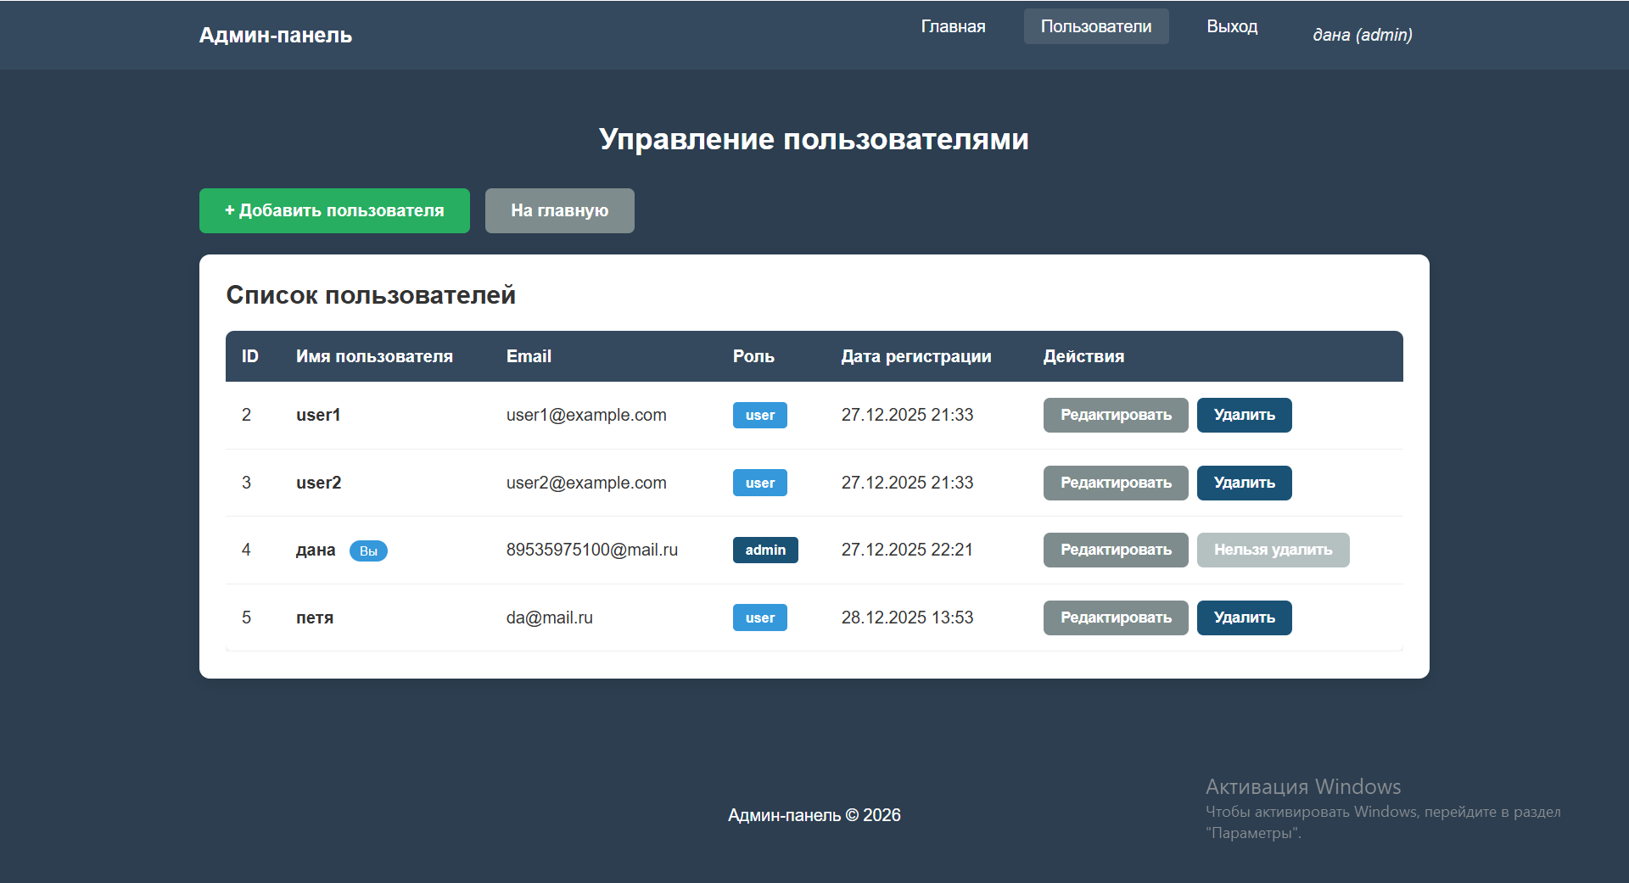
Рисунок 15 - Вид админ-панели
Файл admin_edit_user.php отвечает за функциональность изменения данных пользователей в административном разделе. Доступ к этой странице контролируется: скрипт проверяет наличие активной сессии и убеждается, что роль текущего пользователя соответствует значению admin. В случае неуспешной проверки браузер перенаправляется на страницу авторизации.
После подтверждения прав администратора из GET-параметра id извлекается идентификатор редактируемой учетной записи. Если параметр отсутствует или запрос к базе данных (с использованием подготовленного выражения PDO) не находит пользователя с таким ID, выполняется редирект обратно на основную страницу панели управления (admin.php).
На странице (рисунок 16) отображается HTML-форма, предварительно заполненная текущими данными выбранного пользователя: логином, адресом электронной почты и установленной ролью. При отправке формы методом POST извлеченные значения проходят базовую обработку, после чего формируется и выполняется подготовленный SQL-запрос UPDATE. Этот запрос обновляет соответствующие поля (username, email, role) записи в таблице users по её уникальному идентификатору. После успешного выполнения запроса администратор перенаправляется на страницу со списком всех пользователей.
Для обеспечения безопасности выводимые в форме данные (логин и email) обрабатываются функцией htmlspecialchars(). Элемент выбора роли (<select>) динамически отмечает текущее значение роли пользователя. Также на странице предусмотрена ссылка для возврата в основное меню административной панели без сохранения изменений.
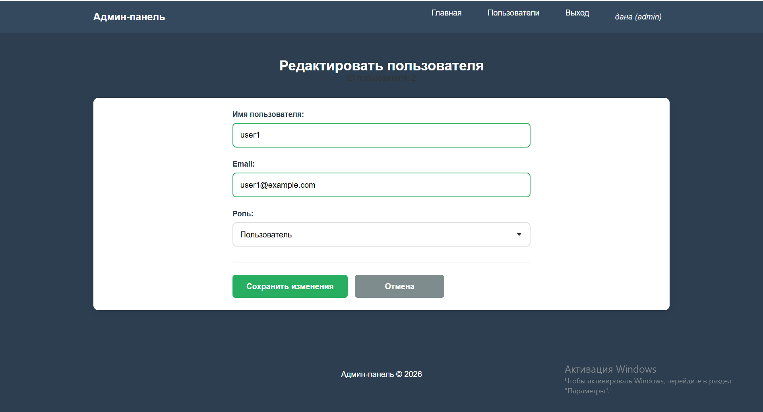
Рисунок 16 - Вид страницы редактирования пользователя

Файл admin_add_user.php реализует функционал создания новых учетных записей пользователей администратором системы. Доступ к этой странице защищен: скрипт проверяет авторизацию текущего посетителя и значение его роли, которое должно быть равно admin. Если условия не соблюдены, происходит автоматическое перенаправление на страницу (рисунок 17) login.php.
После успешной проверки прав доступа администратору отображается HTML-форма. Форма содержит поля для ввода логина нового пользователя, его адреса электронной почты, пароля и выбора роли (с вариантами user или admin).
При отправке заполненной формы методом POST начинается обработка данных. Скрипт проверяет наличие значений в обязательных полях. Пароль, введенный администратором, преобразуется в безопасный хэш с помощью функции password_hash() с использованием алгоритма PASSWORD_BCRYPT. После этого формируется подготовленный SQL-запрос INSERT, который добавляет новую запись с указанными данными в таблицу users. Идентификатор авторизованного администратора не сохраняется в новой записи, так как поле author_id в этой таблице отсутствует, что является корректным для данной операции.
По завершении успешного выполнения запроса к базе данных администратор перенаправляется обратно на главную страницу панели управления пользователями (admin.php). Для защиты от XSS-атак все пользовательские данные, введенные в форму и выводимые повторно в случае ошибки, обрабатываются функцией htmlspecialchars(). На странице также присутствует ссылка для возврата в административную панель без создания новой учетной записи. Все запросы к базе данных используют подготовленные выражения PDO.
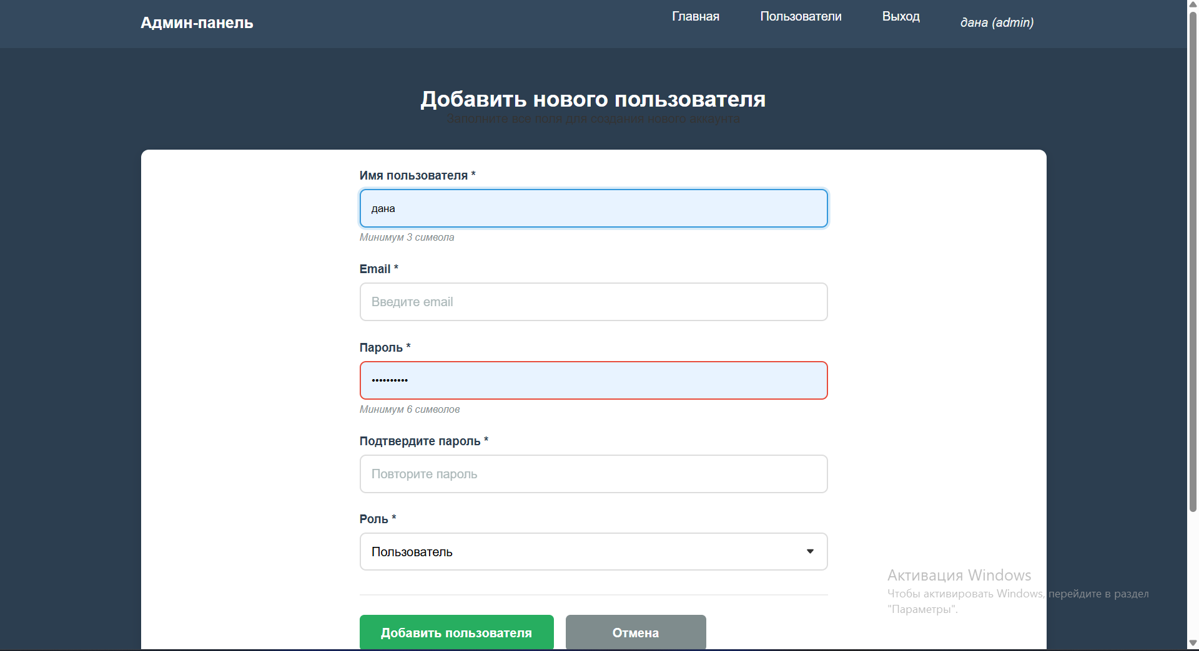
Рисунок 17 - Вид страницы добавления пользователя

2.8 Комментарии к статье

Файл add_comment.php содержит код (рисунок 18) для обработки и сохранения комментариев, оставляемых к статьям. В начале скрипта подключается файл соединения с базой данных (db.php) и инициируется сессия. Далее выполняется проверка авторизации: если в сессии отсутствует идентификатор пользователя (user_id), браузер перенаправляется на страницу входа login.php.
Основная логика выполняется при получении POST-запроса. Скрипт извлекает из данных формы два ключевых параметра: идентификатор статьи (article_id), к которой оставляется комментарий, и текст самого комментария (content). Идентификатор автора комментария автоматически берется из переменной сессии текущего пользователя.
Перед вставкой в базу данных выполняется валидация: проверяется, что текст комментария не является пустой строкой. Если проверка пройдена, формируется и выполняется подготовленный SQL-запрос INSERT. Запрос добавляет новую запись в таблицу comments, связывая идентификатор статьи, идентификатор пользователя и текст комментария. Для обеспечения целостности данных используются привязки параметров через PDO.
После успешного выполнения запроса к базе данных браузер пользователя перенаправляется на главную страницу сайта (main.php), где он может увидеть обновленный список публикаций, включая новый комментарий. Таким образом, скрипт реализует полный цикл добавления пользовательского отзыва с обязательной проверкой прав доступа и валидацией входных данных.
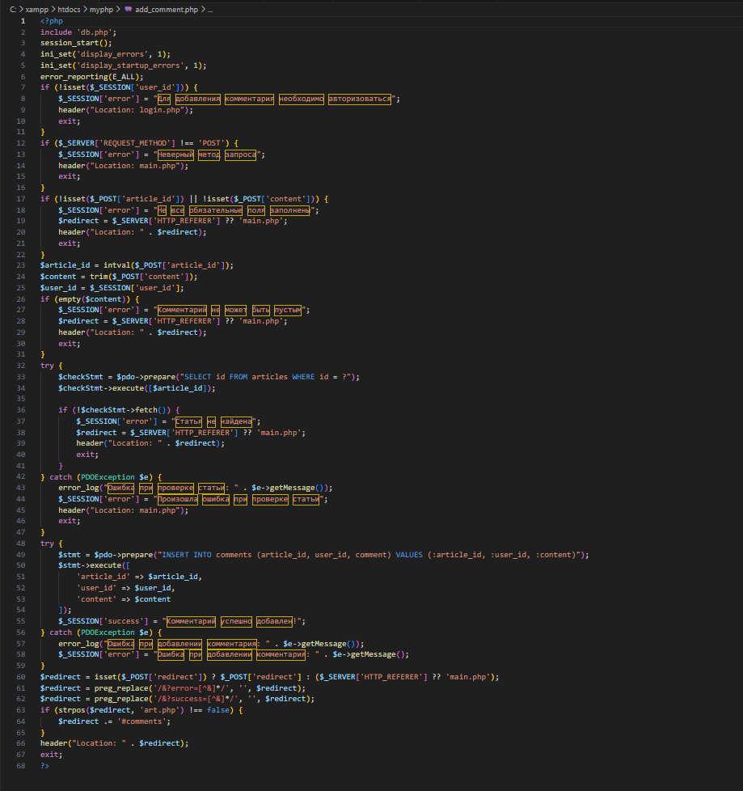
Рисунок 18 - Код из файла add_comment.php

Файл art.php отвечает за отображение отдельной статьи и работу с её комментариями. Скрипт подключает базу данных и начинает сессию. Из параметра URL извлекается ID статьи, по которому загружаются её данные. Если статья не найдена, происходит редирект на главную страницу. Параллельно загружаются все комментарии к этой статье с именами их авторов.
Страница обрабатывает два действия пользователя. Первое — добавление нового комментария через POST-запрос (доступно только авторизованным пользователям). Текст комментария проверяется на пустоту, после чего сохраняется в базе данных. Второе действие — удаление комментария по ссылке с параметром delete_comment_id. Удалить комментарий может только его автор.
На странице выводятся заголовок, содержание и изображение статьи, а также список всех комментариев (рисунок 19). Авторизованным пользователям доступна форма для добавления нового комментария, неавторизованным показывается ссылка для входа в систему. Для безопасности весь вывод данных экранируется, а запросы к базе данных выполняются через подготовленные выражения.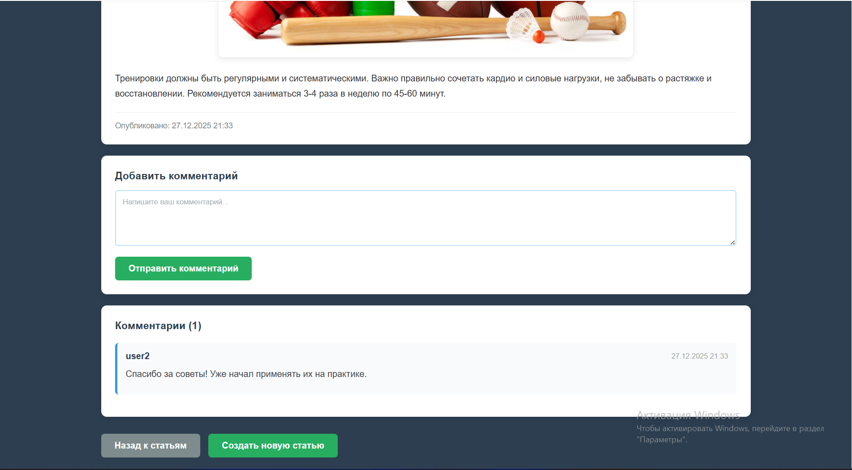
Рисунок 19 - Вид страницы конкретной статьи

2.9 Оформление сайта

Для обеспечения визуальной целостности, удобства использования и адаптивности пользовательского интерфейса веб-приложения была разработана каскадная таблица стилей style.css [13]. Стилевое оформление построено на модульной архитектуре с использованием современных подходов CSS3, включая Flexbox для построения макетов, кастомные свойства и медиазапросы для адаптивного дизайна.
Архитектура и основные принципы:
1. Базовый сброс и нормализация: В начале файла применен универсальный селектор * для сброса внутренних и внешних отступов (margin, padding) и установки модели расчета размеров box-sizing: border-box. Это обеспечивает единообразное поведение блоков во всех современных браузерах и упрощает верстку.
2. Цветовая палитра и тематическое оформление: Выдержана единая цветовая схема в синих тонах, что ассоциативно соответствует спортивной тематике приложения:
- #2c3e50 — темно-синий для основного фона.
- #34495e — синий для навигации и заголовков таблиц.
- #3498db — голубой для основных кнопок и акцентов.
- #1a5276 — темно-синий для элементов администратора
Контрастные белый и светло-серый (#ecf0f1, #f8f9fa) для текста и фона контента.
3. Адаптивная система макета: для создания гибких макетов используется:
Контейнеры: Классы .container и .nav-container с ограничением по максимальной ширине (max-width: 1200px) и автоматическими боковыми отступами обеспечивают центрирование контента на широких экранах.
Flexbox: Технология активно применяется для выравнивания элементов в навигационной панели (.nav-container, .nav-wrapper), группах кнопок (.action-buttons) и формах (.form-actions).
4. Стилизация компонентов интерфейса:
a) Навигация: Главное меню (.nav-main) имеет фиксированную структуру. Элементы навигации (.nav-menu a) обладают состоянием наведения (:hover) и активной страницы (.active), визуально выделяясь изменением фона. На мобильных устройствах меню преобразуется в вертикальный столбец.
б) Кнопки: Реализована базовая кнопка (.btn) с интерактивными состояниями. Используется система модификаторов для семантического окрашивания:
.btn-success — для позитивных действий (сохранение, подтверждение).
.btn-danger — для деструктивных операций (удаление).
.btn-secondary — для второстепенных действий.
в) Таблицы и данные: Таблицы (.data-table) стилизованы для улучшения читаемости: заголовки имеют контрастный фон, строки подсвечиваются при наведении. Для мобильных устройств таблицы помещаются в горизонтально прокручиваемый контейнер (.table-responsive).
г) Карточки контента: Блоки статей (.article-preview), форм (.edit-form) и общего контента (.content-box) оформлены по принципу карточек — с белым фоном, скругленными углами, тенями и внутренними отступами, что визуально отделяет их от фона страницы.
д) Система обратной связи: Внедрены стили для системных сообщений:
.success-message — зеленое оформление для успешных операций.
.error-message — красное оформление для ошибок валидации и системных сбоев.
.info-message — синее оформление для информационных уведомлений.
Сообщения имеют анимацию появления (@keyframes slideIn), что привлекает внимание пользователя.
5. Формы ввода данных: Формы детально стилизованы для улучшения пользовательского опыта (UX):
  - Поля ввода (.form-input, .form-textarea) и выпадающие списки
(.form-select) имеют четкие границы, меняющие цвет при фокусе.
  - Реализована базовая CSS-валидация с цветовой индикацией
корректности (:invalid, :valid).
  - Для сложных полей (например, пароль) добавлены
вспомогательные элементы, такие как индикатор сложности (.password
strength).
6. Адаптивный дизайн (Responsive Web Design): С помощью медиазапросов реализована оптимизация интерфейса для различных устройств:
  - Для экранов ≤ 768px: Навигация преобразуется в вертикальный вид, кнопки и поля форм растягиваются на всю ширину, уменьшаются отступы и размеры шрифтов в карточках статей.
  - Для экранов ≤ 480px: Происходит дальнейшая оптимизация: элементы навигации выстраиваются в колонку фиксированной ширины, скрываются второстепенные детали, обеспечивается комфортное управление на сенсорных экранах.
7. Вспомогательные стили и утилиты: Создан набор служебных классов для быстрой верстки (например, .text-center для центрирования текста, .mb-20 для нижнего отступа), что ускоряет процесс разработки и обеспечивает единообразие интерфейса.
Данный CSS-код формирует современный, интуитивно понятный и отзывчивый интерфейс веб-приложения. Стилевое решение не только решает эстетические задачи, но и напрямую способствует достижению целей проекта, улучшая комфорт использования сайта, обеспечивая кросс-браузерную и кросс-платформенную совместимость, что подтверждает корректную работу приложения на устройствах с различными разрешениями экрана.

ЗАКЛЮЧЕНИЕ

В рамках курсовой работы была достигнута поставленная цель: разработано полнофункциональное веб-приложение спортивной тематики с использованием актуального стека технологий (HTML, CSS, PHP и MySQL). Все задачи, определённые во введении, успешно реализованы.
В результате создана адаптивная онлайн-платформа, которая предоставляет пользователям следующие возможности:
- прохождение процедуры регистрации и авторизации;
- просмотр, создание и комментирование статей на спортивную тематику;
- управление личным контентом (публикации могут добавляться, редактироваться и удаляться);
- разграничение прав доступа через систему ролей (администратор и обычный пользователь).
Архитектурной основой приложения стала реляционная база данных, спроектированная для надёжного хранения информации о пользователях, статьях и комментариях. Интерфейс реализован с использованием адаптивного дизайна, что обеспечивает корректное отображение и удобство использования как на настольных компьютерах, так и на мобильных устройствах.
В процессе разработки особый акцент был сделан на вопросы безопасности. Реализованы механизмы хэширования паролей, защита от SQL-инъекций через подготовленные выражения PDO, а также экранирование выводимых данных для предотвращения XSS-атак.
Практическая ценность выполненной работы заключается в том, что созданное веб-приложение представляет собой готовое типовое решение, которое может быть использовано в качестве основы для тематических порталов, спортивных новостных ресурсов или образовательных платформ.
Выполнение данной курсовой работы позволило систематизировать теоретические знания и закрепить практические навыки в области серверной и клиентской веб-разработки.

СПИСОК ИСПОЛЬЗОВАННЫХ ИСТОЧНИКОВ

- 1. phpMyAdmin (Официальная документация): [Электронный ресурс]. – The phpMyAdmin Project. – Режим доступа: https://docs.phpmyadmin.net/ (дата обращения: 25.10.2025).
- Хекслет (Что такое HTML и зачем он нужен): [Электронный ресурс]. – ООО «Хекслет». – Режим доступа: https://ru.hexlet.io/blog/posts/chto-takoe-html-i-zachem-on-nuzhen (дата обращения: 25.10.2025).
- Selectel (Что такое MySQL — как работает СУБД): [Электронный ресурс]. – ООО «Селектел». – Режим доступа: https://selectel.ru/blog/mysql/ (дата обращения: 2.11.2025).
- McHost (Что такое phpMyAdmin простыми словами): [Электронный ресурс]. – McHost. – Режим доступа: https://mchost.ru/articles/chto-takoe-phpmyadmin/ (дата обращения: 5.11.2025).
- SkillFactory (CSS: что это такое, основы языка разметки стилей): [Электронный ресурс]. – ООО «Скилфэктори». – Режим доступа: https://blog.skillfactory.ru/glossary/css/ (дата обращения: 12.01.2026).
- SkillFactory (PHP: что это за язык программирования и зачем он нужен): [Электронный ресурс]. – ООО «Скилфэктори». – Режим доступа: https://blog.skillfactory.ru/glossary/php/ (дата обращения: 5.11.2025).
- SkillFactory (JavaScript (JS): что это за язык программирования и зачем он нужен): [Электронный ресурс]. – ООО «Скилфэктори». – Режим доступа: https://blog.skillfactory.ru/glossary/javascript/ (дата обращения: 12.01.2026).MDN Web Docs (HTML: HyperText Markup Language): [Электронный
- ресурс]. – Mozilla Developer Network. – Режим доступа: https://developer.mozilla.org/ru/docs/Web/HTML (дата обращения: 28.11.2025).
- Oracle Corporation (MySQL 8.0 Reference Manual): [Электронный ресурс]. – Oracle. – Режим доступа: https://dev.mysql.com/doc/refman/8.0/en/ (дата обращения: 28.11.2025).
- PHP Documentation Group (PHP Manual): [Электронный ресурс]. – The PHP Group. – Режим доступа: https://www.php.net/manual/ru/ (дата обращения: 13.12.2025).
- Яндекс Практикум (Язык программирования PHP): [Электронный ресурс]. – Яндекс. – Режим доступа: https://practicum.yandex.ru/blog/yazyk-programmirovaniya-php/ (дата обращения: 13.12.2025).
- Яндекс Практикум (Что такое SQL): [Электронный ресурс]. – Яндекс. – Режим доступа: https://practicum.yandex.ru/blog/chto-takoe-sql/ (дата обращения: 27.12.2025).
- Can I use (Совместимость веб-технологий): [Электронный ресурс]. – Alexis Deveria. – Режим доступа: https://caniuse.com/ (дата обращения: 27.12.2025). Полезный ресурс для проверки поддержки CSS/HTML.
- Hi-Tech Mail.ru (Что такое HTML: полный обзор языка разметки): [Электронный ресурс]. – Mail.ru Group. – Режим доступа: https://hi-tech.mail.ru/review/125969-html/#anchor174552390404946426 (дата обращения: 27.12.2025).
- MDN Web Docs (Основы HTML): [Электронный ресурс]. – Mozilla Developer Network. – Режим доступа: https://developer.mozilla.org/ru/docs/Learn_web_development/Getting_started/Your_first_website/Creating_the_content (дата обращения: 27.12.2025).

